МИНИСТЕРСТВО НАУКИ И ВЫСШЕГО ОБРАЗОВАНИЯ РОССИЙСКОЙ ФЕДЕРАЦИИ

Федеральное государственное бюджетное образовательное учреждение

высшего образования

**«Университет «Дубна»**

(государственный университет «Дубна»)

ИНСТИТУТ СИСТЕМНОГО АНАЛИЗА И УПРАВЛЕНИЯ

**ПРАКТИЧЕСКАЯ РАБОТА**

по дисциплине

**«Информационные системы и технологии»**

Геоинформационные системы. ArcGIS ONLIINE

**ТЕМА**: _________________________________________________________________

_________________________________________________________________

(наименование темы)

**Выполнил**: студент группы __1075___

Яковлев Александр Александрович

*__________________________________*

(Ф.И.О.)

**Руководитель**:

по дисциплине ИСТ

асс. Горюнова Е.А.  *___________________________________*

(ученая степень, ученое звание, занимаемая должность, ФИО)

Дубна, 2023

1. Зарегистрировался на сайте ArcGis 
2. Выбрал свой город: «Углич»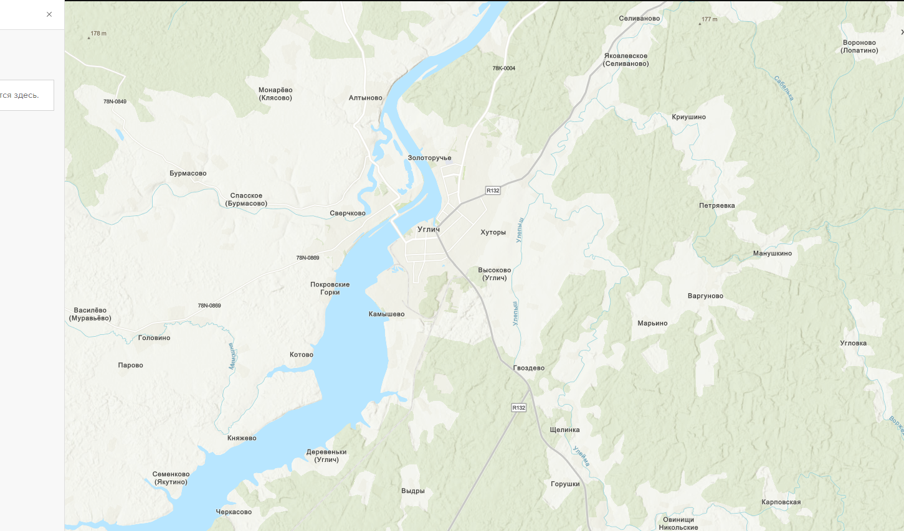
3. Сделал границу рассматриваемого района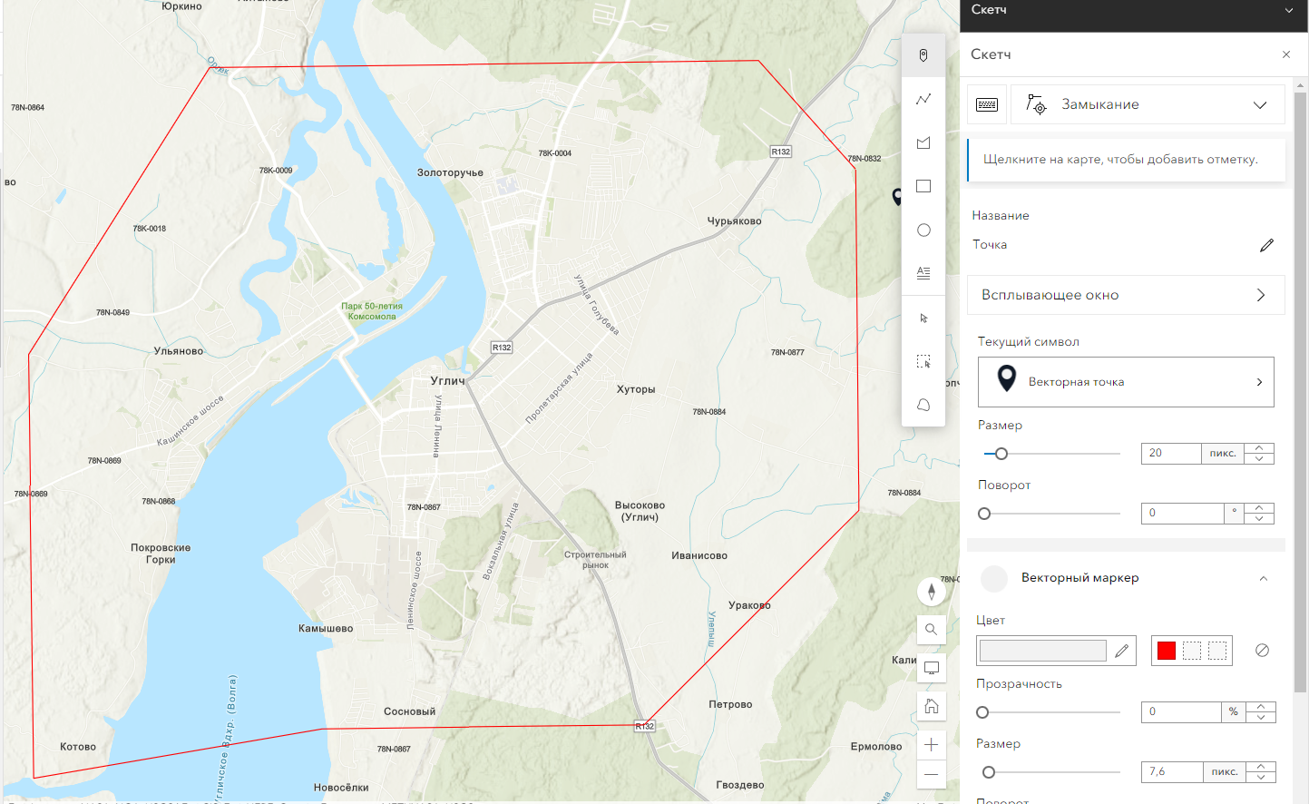
4. Отметил достопримечательности на карте и сделал им всплывающие окна

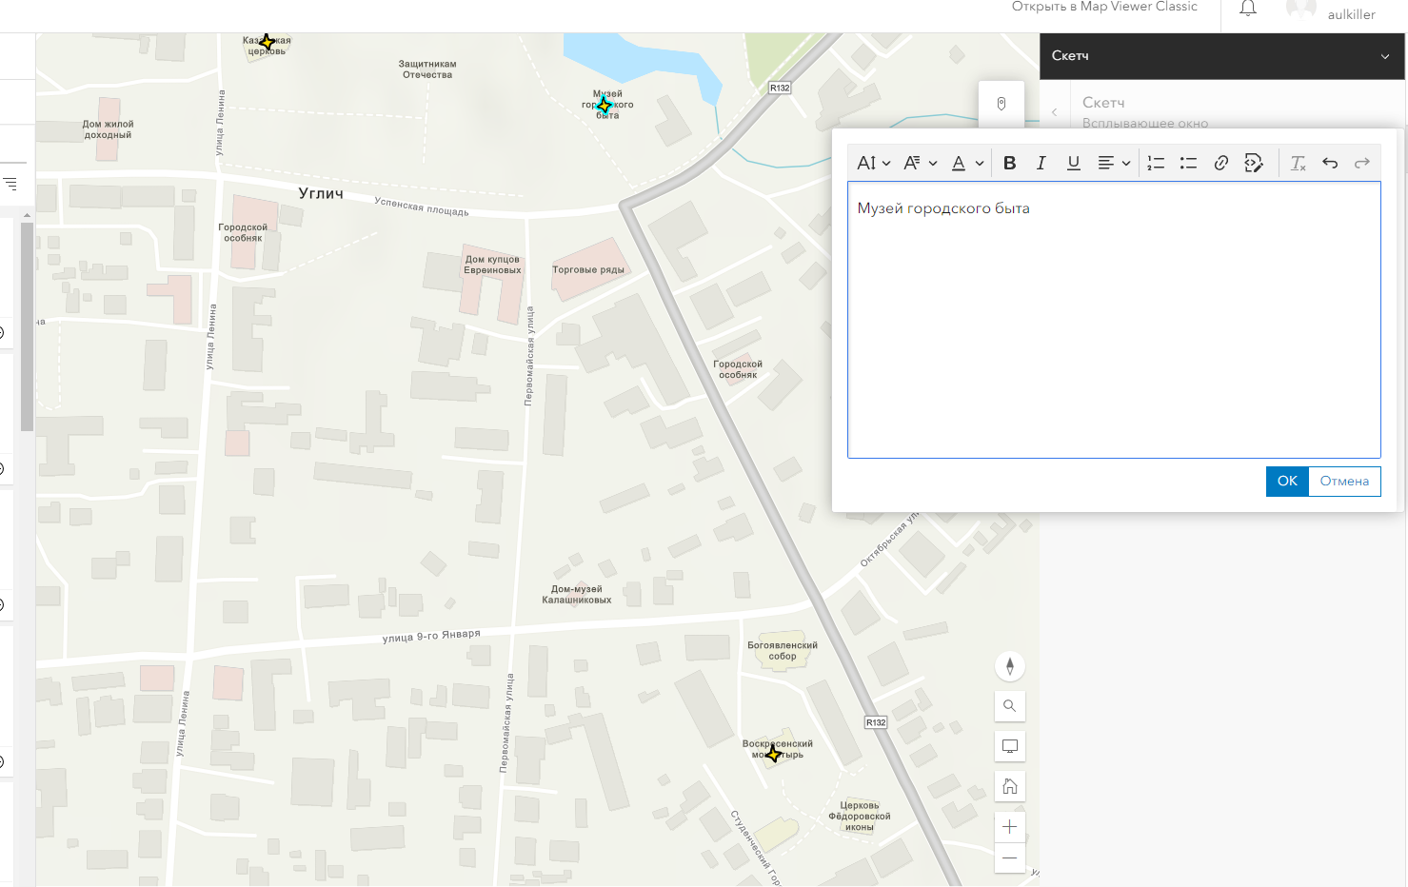

1. Отметил школы на карте и сделал им всплывающие окна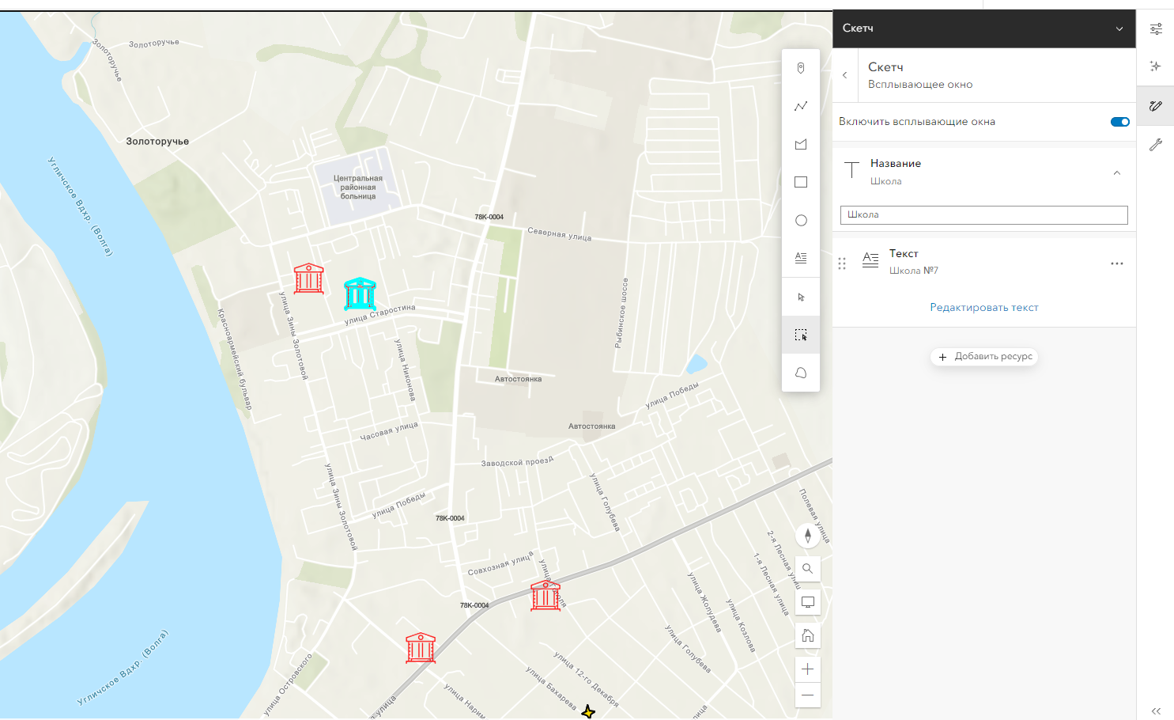
2. Добавил места остановки автобусов на карту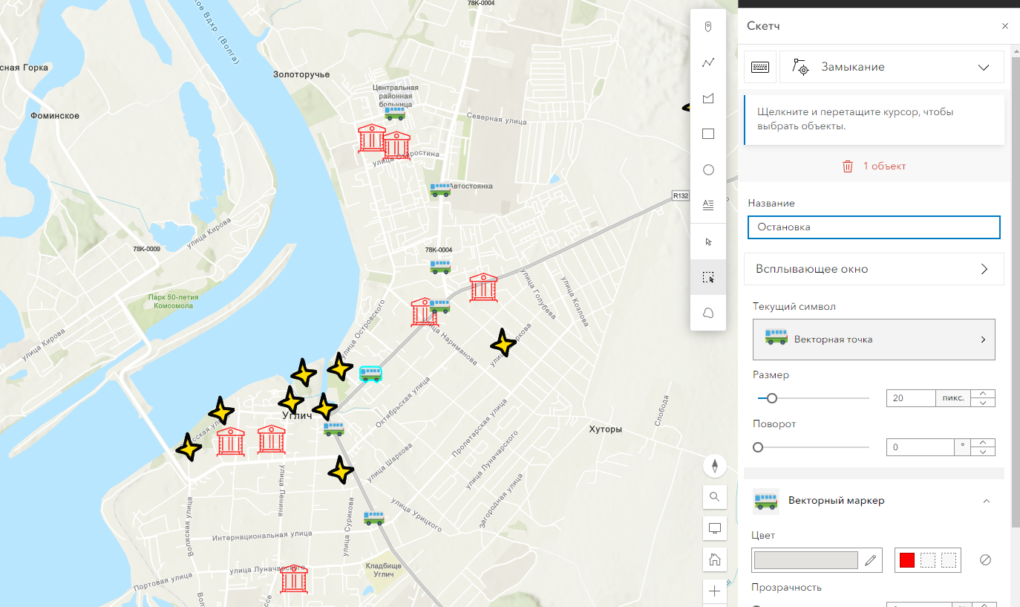
3. Сохранил карту

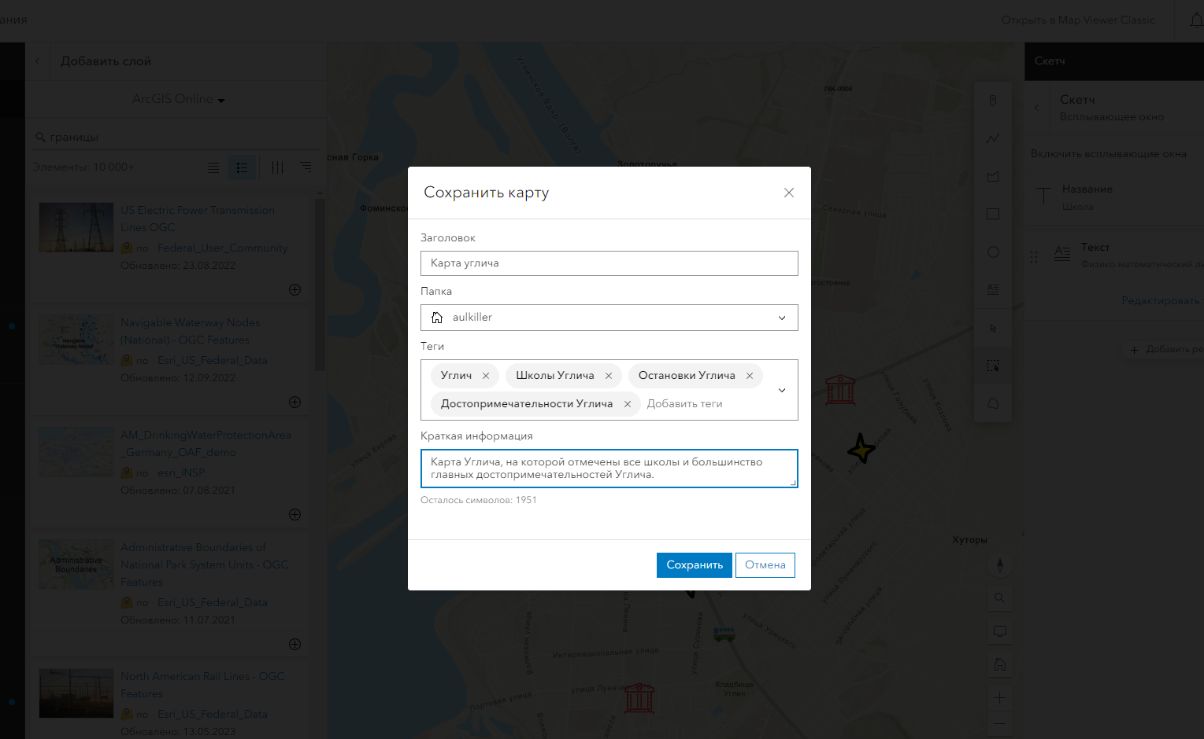

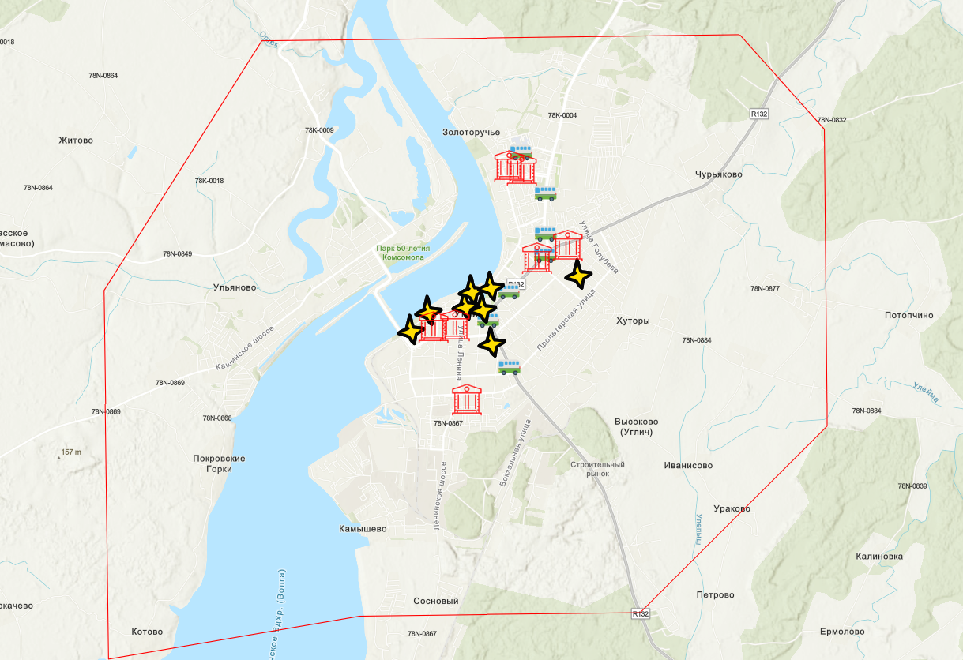

https://www.arcgis.com/home/item.html?id=82bbc9975a0a4f1faf8a1d325b752606